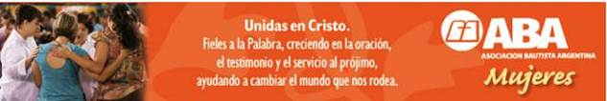
31 de Octubre, 2014
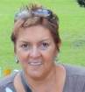 Liliana Chimenti. Coordinadora Nacional. mujeres@bautistas.org.ar
9 DE NOVIEMBRE: DIA MUNDIAL DE ORACION DE LAS MUJERES BAUTISTAS DEL MUNDO

Queridas Mujeres de las Iglesias Bautistas de ABA:
Con motivo de que el día 09 de Noviembre es el Día Mundial de Oración de las Mujeres Bautistas del Mundo, es que escribo estas líneas para hacerles llegar algunas palabras de la Presidente de la Unión Femenil Bautista de América Latina, Sra. Sara Mendoza de Barrios y saludos de Raquel Contreras, Presidenta del Departamento Femenil de la Alianza Mundial Bautista.
El desafío 2014 para este DIA MUNDIAL DE ORACIÓN, es vivir el fruto de la FIDELIDAD en su cotidianeidad. Siendo leales, confiables, fieles y determinadas.

Sara Barrios nos dice “que busquemos ser cristianas obedientes, fieles a la enseñanza bíblica que es la Palabra de Dios.
Que nos permitamos que todo sueño, meta, ideales y desafíos estén basados en una relación espiritual con el Señor.
Firmes y constantes para obtener resultados llenos de toda bendición espiritual que se traduzca en una vida de buen testimonio, donde los vientos huracanados, los conflictos y lluvias copiosas pasan, pero los resultados serán como el de un gran árbol que da sombra y refresca a quienes se acercan; que da paz en tiempos de crisis, fruto que

endulza el paladar y palabra que da esperanza para que otros encuentren el camino, la verdad y la vida que es nuestro Salvador Cristo Jesús”.
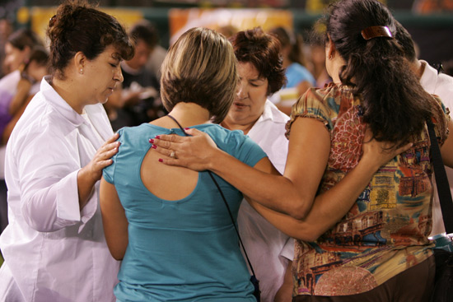
La Presidente del Departamento Femenil de la Alianza Mundial Bautista, nos afirma que “las Mujeres Bautistas de Todo el mundo han sido fieles durante muchos años.y también lo serán en un futuro.
Hoy celebramos este precioso día que marcará nuestras vidas. Nuestras oraciones y ofrendas hoy, sostendrán nuestro trabajo en todo el mundo y nuestro deseo de permanecer fieles a Dios obedeciendo su mandato…”Id y predicad”…”
Por todo esto, hermanas es que vengo a pedirles que planifiquemos este nuestro Día Mundial de Oración y presentemos en nuestros cultos de ese día los diferentes colores que representan las diferentes Uniones Continentales, recordando que, Africa es violeta, Europa, azul oscuro, América Latina, amarillo, Norte América, naranja; Caribe, verde; Asia, celeste y Pacífico Sud Oeste, rojo.
Que todos los miembros de nuestra Iglesia puedan participar unidos en un mismo espíritu en esta oración por todos los continentes del mundo.
Así también el que sienta en su corazón ofrendar en este Día, no lo dudemos porque tenemos un Dios que lo merece y nos lo retribuye.
Y siempre tengamos presente que la ofrenda es la entrega de algo como demostración de que nos estamos dando a nosotros mismos, sabiendo que la verdadera ofrenda es la que nos cuesta algo.
Que Dios nos bendiga grandemente.

